Gestion des doublons dans Lexis Poly

Un utilitaire permettant de gérer les doublons de personnes a été mis en place. Le but est de fusionner deux fiches en une seule et d’archiver la fiche devenue inutile.

Cette fonctionnalité n’est accessible qu’aux utilisateurs ayant ce droit d’accès.

Cliquez sur le menu « Fiches – Gestion des doublons ».

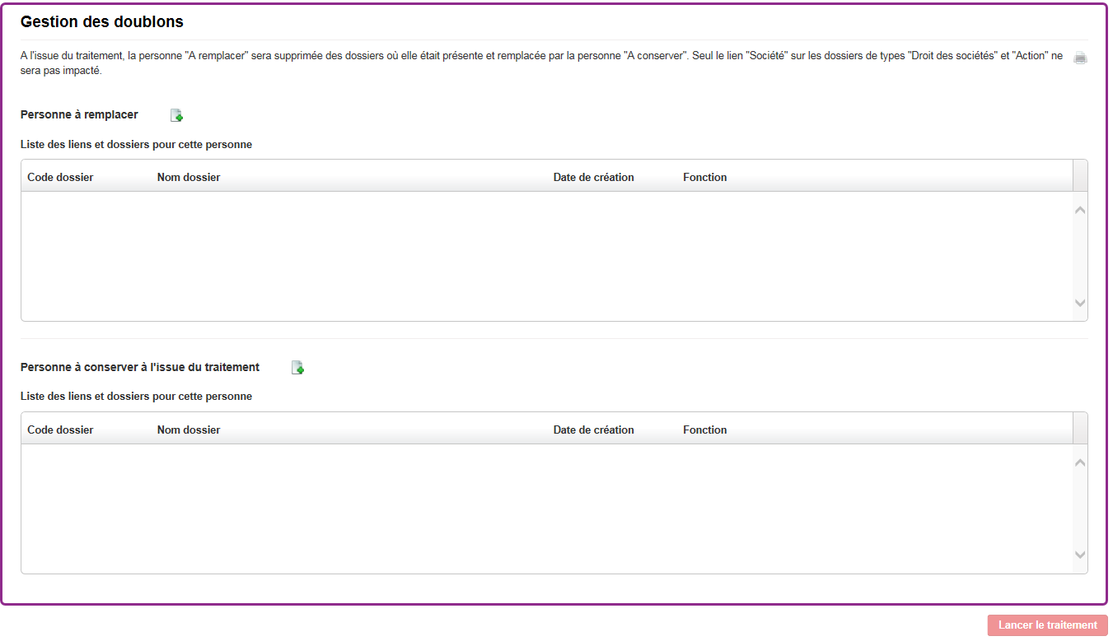
Dans la fenêtre, indiquez dans la zone « Personne à remplacer » le nom de la personne à supprimer, en cliquant sur le bouton <Ajouter> à droite du libellé.
Une fois la personne sélectionnée, ses liens apparaissent en dessous de son nom.

Indiquez maintenant dans la zone « Personne à conserver à l’issue du traitement » le nom de la personne qui remplacera la fiche à supprimer.

Cliquez sur le bouton <Lancer le traitement>. A l’issu de celui-ci, une page retraçant tous les liens modifiés apparaît. Vous pouvez imprimer cette page pour mémoire.

Attention : un certain nombre de contrôle ont été mis en place
- Impossible de remplacer une personne morale par une autre si celle-ci possède un dossier en droit des sociétés
- Impossible de remplacer un associé par une personne qui serait déjà associé ou indivisaire dans un des dossiers.
- Impossible de remplacer un associé résident en France par une personne étrangère et inversement (en raison des taux de prélèvements)
- Impossible de remplacer un client facturé si celui-ci possède des écritures financières dans son dossier client.
- Impossible de remplacer une personne physique par une personne morale.

